## **1. Linux**

* Linux是一套免费使用和自由传播的类Unix操作系统
* 在服务器端领域和嵌入式领域有非常广泛的应用

## **2.版本**

分为内核版本和发型版本

* [kernel](https://www.kernel.org/)
* 各个厂商会制作自己的发行版本
  + redhat
  + CentOS
  + ubuntu
  + fedora

## **3. Linux与Windows的不同**

* Linux严格区分大小写
* Linux中所有的内容以文件形式保存，包括硬件、用户和文件。
* Linux不靠扩展名区分文件类型，是靠权限来区分，但是有一些约定的扩展名，是给管理员看的
  + 压缩包 .gz .bz2 .tar.bz2 .tgz
  + 二进制文件 .rpm
  + 网页文件 .html .php
  + 脚本文件 .sh
  + 配置文件 .conf
* Windows下的程序不能直接在Linux中安装和运行
* Linux更多使用字符界面
  + 占用的系统资源更少
  + 减少了出错和被攻击的可能性，会让系统更稳定

## **4. VMware安装**

### **4.1 什么是虚拟机**

* 是一个虚拟PC的软件
* 可以在现有的操作系统上虚拟出一个新的硬件环境
* 相当于模拟出一台新的个人电脑
* 可以实现在一台机器上真正同时运行两个独立的操作系统
* [VMware](http://www.vmware.com/)

### **4.2 虚拟机的主要特点**

* 不需要分区或重新开机就能在同一台PC上使用两种以上的操作系统
* 本机系统可以与虚拟机系统网络通信
* 可以设定并且随时修改虚拟机操作系统的硬件环境
* 系统快照可以方便备份和回滚

### **4.3 建议VMWare配置**

* CPU 建议主频1GHz以上
* 内存 建议2GB以上
* 硬盘 建议分区空闲空间8GB以上

### **4.4 虚拟机的安装**

* [VMware8.0](http://www.vmware.com/)
* [4m2g](https://pan.baidu.com/s/1kliOXFDYq4bp8jPgYs-pBg)

## **5.linux 系统启动**

### **5.1 BIOS**

* 计算机通电后，第一件事就是读取刷入ROM芯片的开机程序，这个程序叫做基本输入输出系统(Basic Input/Output System)

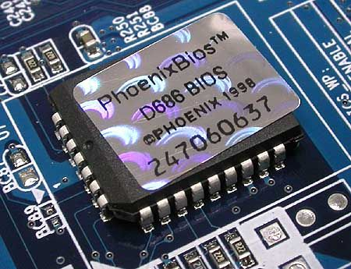

### **5.2 硬件自检**

* BIOS程序首先检查，计算机硬件能否满足运行的基本条件，这叫做"硬件自检"（Power-On Self-Test)
* 如果硬件出现问题，主板会发出不同含义的蜂鸣，启动中止。如果没有问题，屏幕就会显示出CPU、内存、硬盘等信息。

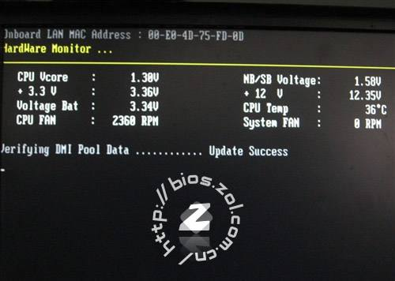

### **5.3 启动顺序**

* 硬件自检完成后，BIOS把控制权转交给下一阶段的启动程序。
* 这时，BIOS需要知道下一阶段的启动程序具体存放在哪一个设备
* BIOS需要有一个外部储存设备的排序，排在前面的设备就是优先转交控制权的设备。这种排序叫做"启动顺序"（Boot Sequence）
* BIOS按照"启动顺序"，把控制权转交给排在第一位的储存设备

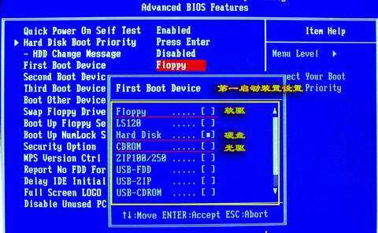

### **5.4 主引导记录**

* 计算机读取该设备的第一个扇区，也就是读取最前面的512个字节。如果这512个字节的最后两个字节是0x55和0xAA，表明这个设备可以用于启动；如果不是，表明设备不能用于启动，控制权于是被转交给启动顺序中的下一个设备
* 这最前面的512个字节，就叫做主引导记录（Master boot record，缩写为MBR）

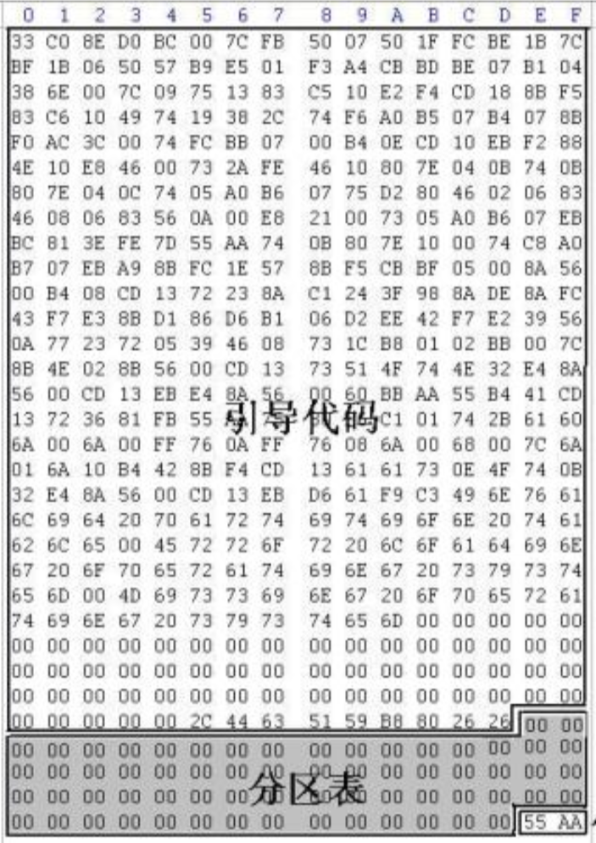

### **5.5 主引导记录的结构**

* 主引导记录只有512个字节。它的主要作用是告诉计算机到硬盘的哪一个位置去找操作系统。
  + （1） 第1-446字节：是用来记录系统的启动信息的,调用操作系统的机器码
  + （2） 第447-510字节(64个字节)：分区表（Partition table），分区表的作用，是将硬盘分成若干个区
  + （3） 第511-512字节：主引导记录签名（0x55和0xAA）

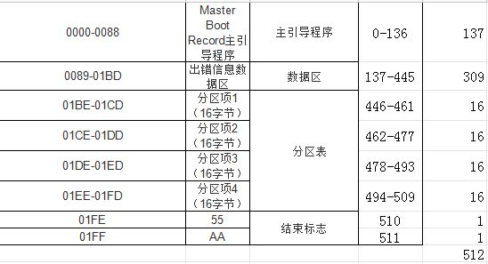

### **5.6 分区表**

* 磁盘分区是使用分区编辑器在磁盘上划分几个逻辑部分
* 磁盘一旦划分成多个分区，不同类的目录与文件可以存储进不同的分区内
* 主引导记录因此必须知道将控制权转交给哪个区
* 分区表的长度只有64个字节，里面又分成四项，每项16个字节。所以，一个硬盘最多只能分四个一级分区，又叫做主分区
  + （1） 第1个字节：如果为0x80，就表示该主分区是激活分区，控制权要转交给这个分区。四个主分区里面只能有一个是激活的。
  + （2） 第2-4个字节：主分区第一个扇区的物理位置(柱面(Cylinder)、磁头(Heads)、扇区号(Sector)等等)
  + （3） 第5个字节：主分区类型，比如FAT32、NTFS等
  + （4） 第6-8个字节：主分区最后一个扇区的物理位置
  + （5） 第9-12字节：主分区第一个扇区的逻辑地址
  + （6） 第13-16字节：主分区的扇区总数

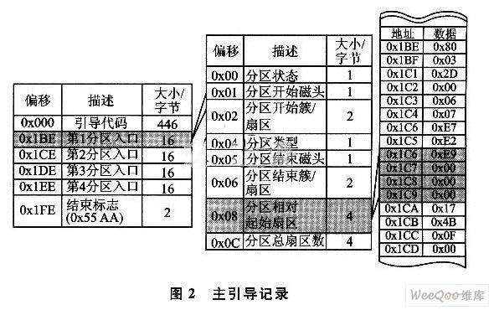

#### **5.6.1 扇区**

* 扇区是硬盘存储上的概念，机械硬盘的内部是金属盘片，将圆形的盘片划分成若干个扇形区域，这就是扇区，若干个扇区就组成整个盘片
* 扇区是硬盘上最小的读写单位，这个是硬盘决定的，不是操作系统决定的
* 对现在的硬盘来说，逻辑扇区的大小等于物理扇区的大小，所以也并没有严格区分物理扇区和逻辑扇区

##### **5.6.1.1 物理扇区**

* 物理扇区就是底层硬件意义上的扇区

##### **5.6.1.2 逻辑扇区**

* 而在物理扇区之上，操作系统划分的逻辑扇区，是为了方便操作系统读取写入硬盘数据而设置的，其大小与具体地址，都可以通过一定的公式与物理地址对应
* 同时如果出现的坏扇区，系统可以通过逻辑扇区，将物理上的坏扇区地址，重新定位到硬盘上备用的好扇区上，这样也就延长了硬盘的使用寿命

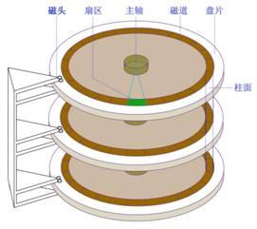

### **5.7 硬盘启动**

* 计算机的控制权就要转交给硬盘的某个分区了
* 四个主分区里面，只有一个是激活的。计算机会读取激活分区的第一个扇区，叫做"卷引导记录"(Volume boot record，缩写为VBR)

### **5.8 操作系统**

* 控制权转交给操作系统后，操作系统的内核首先被载入内存。
* 以Linux系统为例，先载入/boot目录下面的kernel。内核加载成功后，第一个运行的程序是/sbin/init。它根据配置文件（Debian系统是/etc/initab）产生init进程。这是Linux启动后的第一个进程，pid进程编号为1，其他进程都是它的后代
* 然后，init线程加载系统的各个模块，比如窗口程序和网络程序，直至执行/bin/login程序，跳出登录界面，等待用户输入用户名和密码。

## **6. 硬件设备文件名**

* 只要插入硬盘，Linux会自动检测和分配名称
* 一个硬盘可以分成多个分区，每个分区都会有一个系统分配的名称
* 第一块SCSI硬盘名称叫sda,它的第一个分区叫sda1

| **硬件** | **设备文件名** |
| --- | --- |
| IDE硬盘 | /dev/hd[a-d] |
| SCSI/SATA/USB硬盘 | /dev/sd[a-p] |
| 光驱 | /dev/cdrom或/dev/hdc |
| 软盘 | /dev/fd[0-1] |
| 打印机(25针) | /dev/lp[0-2] |
| 打印机(USB) | /dev/usb/lp[0-15] |
| 鼠标 | /dev/mouse |

### **6.1 IDE硬盘接口**

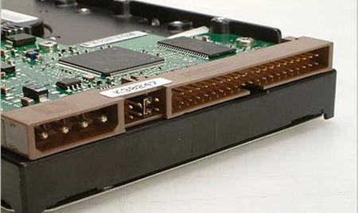

### **6.2 SCSI硬盘接口**

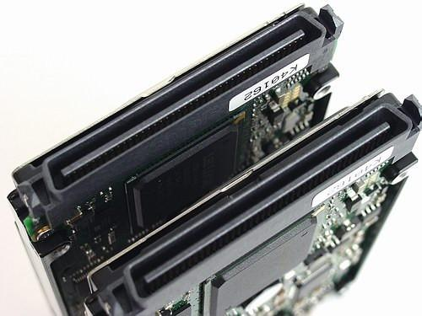

### **6.3 SATA硬盘接口**

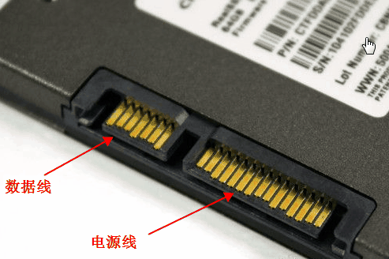

## **7. 分区**

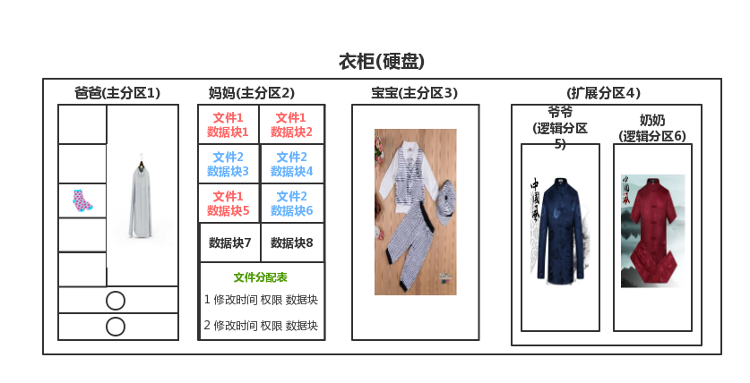

* 磁盘分区是使用分区编辑器在磁盘上划分几个逻辑部分
* 磁盘一旦划分成多个分区，不同类的目录与文件可以存储进不同的分区内
* 分区表的长度只有64个字节，里面又分成四项，每项16个字节。所以，一个硬盘最多只能分四个一级分区，又叫做主分区

### **7.1 扩展分区**

* 随着硬盘越来越大,四个主分区已经不够了,需要更多的分区. 但是,分区表只有四项，因此规定有且仅有一个区可以被定义成扩展分区(Extended partition)
* 所谓扩展分区，就是指这个区里面又分成多个区。这种分区里面的分区，就叫做逻辑分区(logical partition)
* 为了突破4个分区的限制，就取出一个分区作为扩展分区
  + 扩展分区最多只能有1个
  + 主分区加扩展分区最多有4个
  + 不能写入数据，只能包含逻辑分区，逻辑分区最多是23个

## **8. 格式化**

* 格式化是指根据用户选定的文件系统(如FAT16(2G),FAT32(4G)、NTFS、EXT2、EXT3、EXT4)对分区进行划分
* 目的是为了更好的写入和读取数据
* 主要是把整个分区切分成等大小的数据块，每个数据块是4KB，10K需要使用2个半的数据块。是存放文件的最小空间。
* 微软操作系统（DOS、WINDOWS等）中磁盘文件存储管理的最小单位叫做簇
* 簇(cluster)的本意就是一组，即一组扇区(一个磁道可以分割成若干个大小相等的圆弧，叫扇区)的意思。因为扇区的单位太小，因此把它捆在一起，组成一个更大的单位簇更方便进行灵活管理
* 在分区中划出一片用于存放文件分配表，目录表等用户文件管理的磁盘空间。
  + ID
  + 修改时间
  + 权限
  + 数据块位置
* 格式化会清空数据

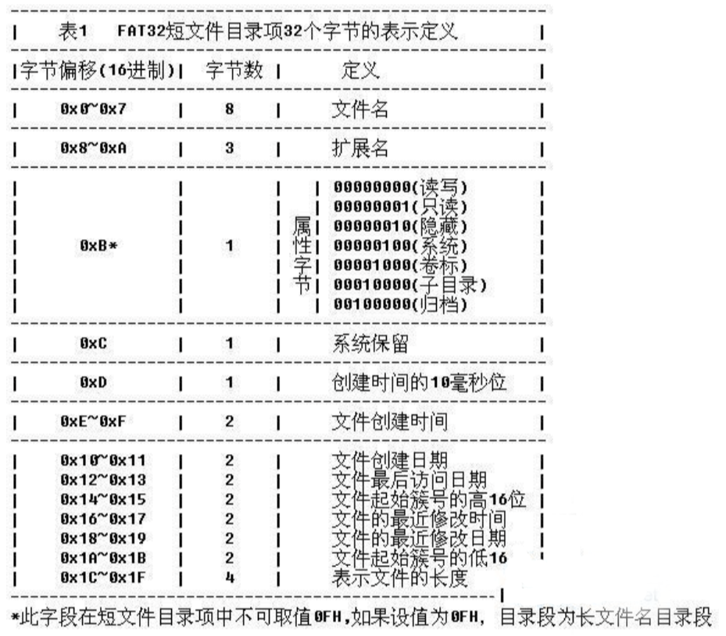

## **9. 挂载点**

* 为了让Linux系统中可以访问这些分区，需要把这些分区挂载到对应的目录上
* 在Linux中是把目录称为挂载点
* 把目录和分区链接在一起的过程成为挂载
* /为根目录，必须挂载到一个分区上，默认所有子目录都会写入这个分区
* 同一级目录下面的所有子目录可以有自己的独立存储空间
* 必须有的分区
  + / 根分区
  + swap分区(交换分区，虚拟内存，一般为内存的2倍，不要超过2G)
* 推荐分区
  + /boot (启动分区,200M) 单独分区，避免分区写满造成系统无法启动

### **9.1 挂载示例**

* /dev/sd2挂载到了 /目录上,也就是说向/目录下在写文件就是往/dev/sd2分区里写文件
* /dev/sd1挂载到了 /boot目录上,也就是说向/boot目录下在写文件就是往/dev/sd1分区里写文件
* /dev/sd3挂载到了 //home目录上,也就是说向//home目录下在写文件就是往/dev/sd3分区里写文件

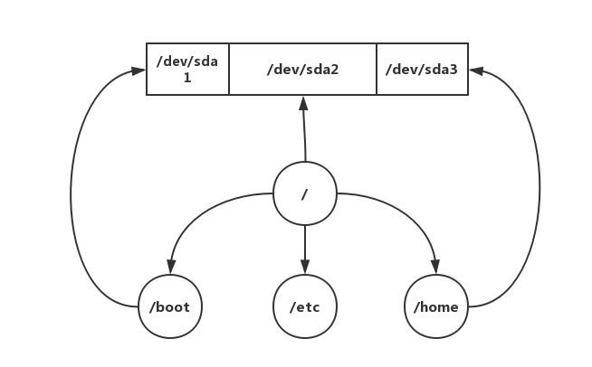

## **10. 虚拟机使用**

### **10.1 新建虚拟机**

* 1. Create a New Virtual Machine开始新建虚拟机向导
  2. 我以后再安装操作系统
  3. Linux CentOS 32位
  4. 20G硬盘

### **10.2 网络链接**

* VMWare提供了三种工作模式，它们是bridged(桥接模式)、NAT(网络地址转换模式)和host-only(主机模式)

#### **10.2.1 bridged(桥接模式)**

* 在这种模式下，VMWare虚拟出来的操作系统就像是局域网中的一台独立的主机，它可以访问网内任何一台机器。
* 在桥接模式下，你需要手工为虚拟系统配置IP地址、子网掩码，而且还要和宿主机器处于同一网段，这样虚拟系统才能和宿主机器进行通信
* 如果你想利用VMWare在局域网内新建一个虚拟服务器，为局域网用户提供网络服务，就应该选择桥接模式
* bridged模式下的VMnet0虚拟网络不提供DHCP服务
* vmnet0，实际上就是一个虚拟的网桥，这个网桥有若干个端口，一个端口用于连接你的Host，一个端口用于连接你的虚拟机，他们的位置是对等的，谁也不是谁的网关

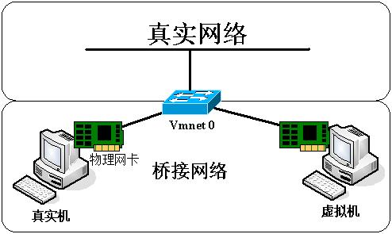

#### **10.2.2 host-only(主机模式)**

* 所有的虚拟系统是可以相互通信的，但虚拟系统和真实的网络是被隔离开的
* 虚拟系统和宿主机器系统是可以相互通信的
* 虚拟系统的TCP/IP配置信息(如IP地址、网关地址、DNS服务器等)，都是由VMnet1(host-only)虚拟网络的DHCP服务器来动态分配的,IP地址是随机生成的

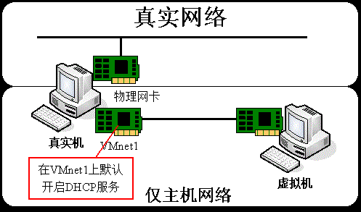

#### **10.2.3 NAT(网络地址转换模式)**

* 使用NAT模式，就是让虚拟系统借助NAT(网络地址转换)功能，通过宿主机器所在的网络来访问公网
* 使用NAT模式可以实现在虚拟系统里访问互联网。NAT模式下的虚拟系统的TCP/IP配置信息是由VMnet8(NAT)虚拟网络的DHCP服务器提供的，无法进行手工修改
* 使用Vmnet8虚拟交换机，此时虚拟机可以通过主机单向访问网络上的其他工作站，其他工作站不能访问虚拟机

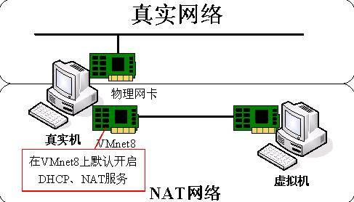

### **10.3 使用快照**

* 可以使用快照
* 在合适的时间恢复快照

### **10.4 克隆**

从当前的虚拟机克隆出一个虚拟机

* 可以克隆当前或者快照
* 克隆方式可以选择链接克隆或者完整克隆

## **11.linux系统安装**

### **11.1 设置硬件环境**

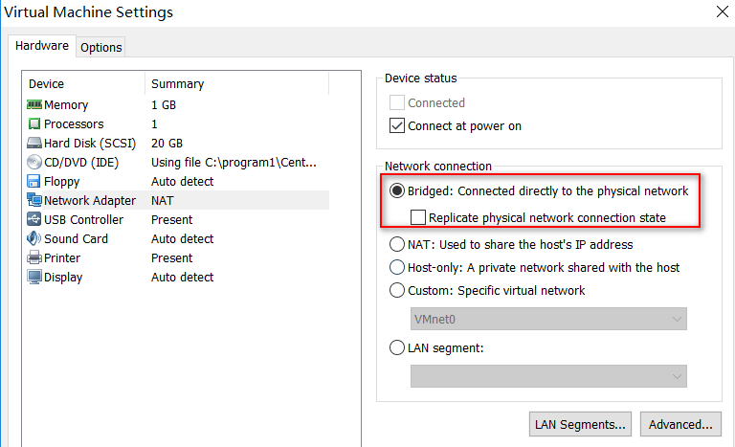

### **11.2 设置安装类型**

* Install or upgrade an existing system 安装或者升级现有系统
* Install system with basic video driver 安装过程采用基本的显卡驱动
* Rescue installed system 进入系统修复模式
* Boot from local drive 退出安装从硬盘启动
* Memory test 存储介质检测

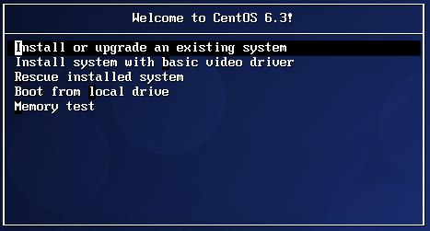

### **11.3 跳过检查和警告**



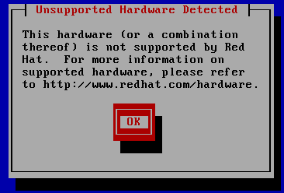

### **11.4 选择语言**

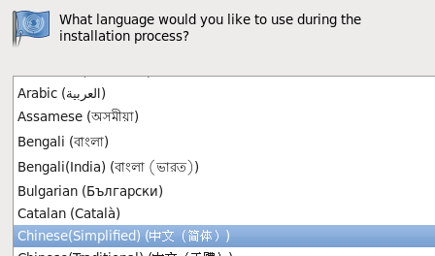

### **11.5 主机名**

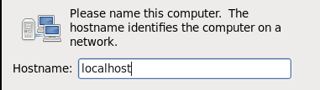

### **11.6 设置主机名和网络**

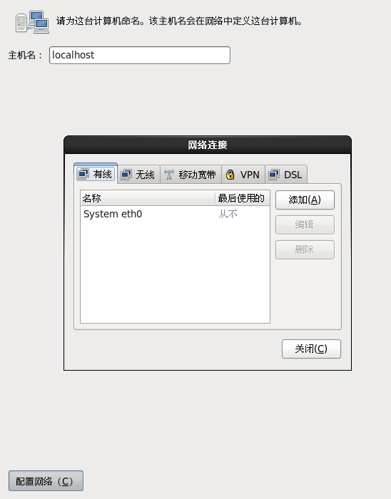

### **11.7 设置密码**

* 复杂性
  + 八位字符以上、大小写字母、数字、符号
  + 不能是英文单词
  + 不能是和用户相关的内容
* 易记忆性
* 实效性

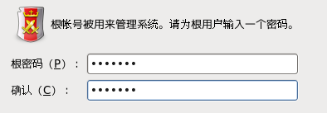

### **11.8 使用存储空间**

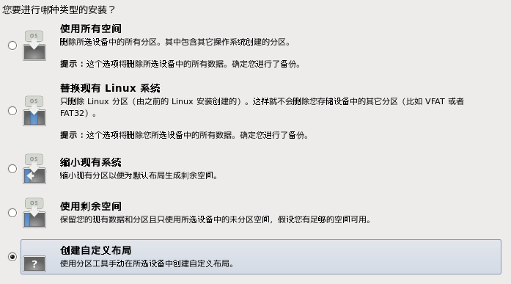

### **11.9 分区**

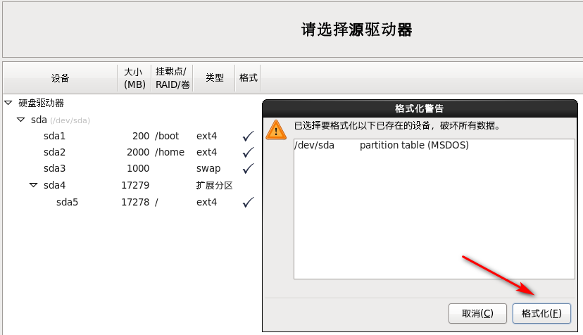

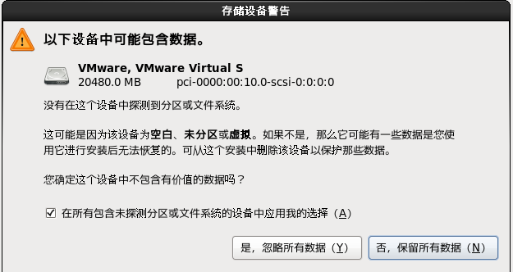

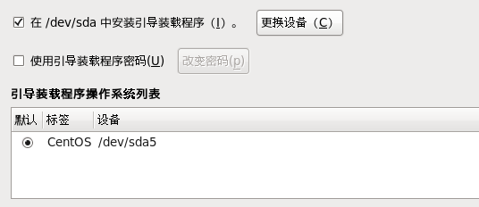

### **11.10 服务器的类型**

* Desktop (桌面)
* Minimal Desktop (最小化桌面)
* Minimal (最小化)
* Basic Server (基本服务器,推荐)
* Database Server (数据库服务器)
* Web Server (网页服务器)
* Virutal Host (虚拟主机)
* software development workstation(软件开发工作站)

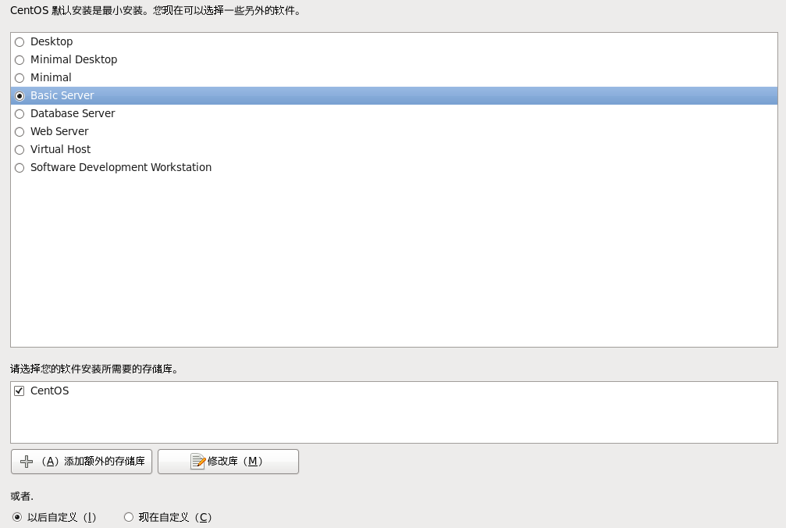

### **11.11 网络配置**

#### **11.11.1 安装日志**

* /root/install.log 存储了安装在系统中的软件包及其版本信息
* /root/install.log.syslog 存储了安装过程中留下的事件记录
* /root/anaconda-ks.cfg 记录了安装过程中设置的选项信息，可以做为安装的模版文件

#### **11.11.2 setup**

* 网络配置

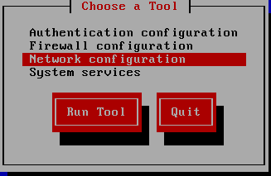

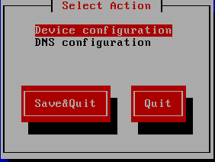

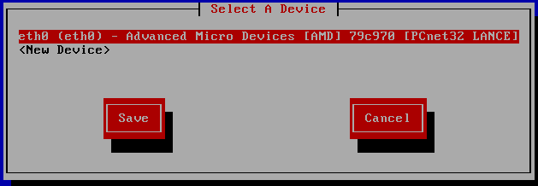

#### **11.11.3 ifcfg-eth0**

cat /etc/sysconfig/network-scripts/ifcfg-eth0

| **参数** | **含义** |
| --- | --- |
| TYPE=Ethernet | #网卡类型 |
| DEVICE=eth0 | #网卡接口名称 |
| ONBOOT=yes | #系统启动时是否自动加载 |
| BOOTPROTO=static | #启用地址协议 --static:静态协议 --bootp协议 --dhcp协议 |
| IPADDR=192.168.1.11 | #网卡IP地址 |
| NETMASK=255.255.255.0 | #网卡网络地址 |
| GATEWAY=192.168.1.1 | #网卡网关地址 |
| DNS1=10.203.104.41 | #网卡DNS地址 |
| HWADDR=00:0C:29:13:5D:74 | #网卡设备MAC地址 |
| BROADCAST=192.168.1.255 | #网卡广播地址 |
| NM_CONTROLLED=yes | Network manger服务 |

#### **11.11.4 网卡接口关闭与激活**

ifdown eth0 #关闭网络

ifup eth0 #启动网络

#### **11.11.5 网络服务启动与关闭**

service network restart #重启网络服务

## **12.linux常用命令**

### **12.1 常见目录**

* / 根目录
* /boot 启动目录，启动相关文件
* /dev 设备文件
* /etc 配置文件
* /home 普通用户的家目录,可以操作
* /lib 系统库保存目录
* /mnt 移动设备挂载目录
* /media 光盘挂载目录
* /misc 磁带机挂载目录
* /root 超级用户的家目录,可以操作
* /tmp 临时目录,可以操作
* /proc 正在运行的内核信息映射, 主要输出进程信息、内存资源信息和磁盘分区信息等等
* /sys 硬件设备的驱动程序信息
* /var 变量
* /bin 普通的基本命令，如ls,chmod等,一般的用户也都可以使用
* /sbin 基本的系统命令，如shutdown，reboot，用于启动系统，修复系统,只有管理员才可以运行
* /usr/bin 是你在后期安装的一些软件的运行脚本
* /usr/sbin 置一些用户安装的系统管理的必备程序

### **12.2 命令基本格式**

#### **12.2.1 命令提示符**

[root@zhangrenyang ~]#

* root 当前登录用户
* localhost 主机名
* ~ 当前工作目录,默认是当前用户的家目录，root就是/root,普通用户是 /home/用户名
* 提示符 超级用户是 #,普通用户是$

#### **12.2.2 命令格式**

* 命令 [选项] [参数]
* 当有多个选项时，可以写在一起
* 一般参数有简化和完整写法两种 -a 与 --all等效

#### **12.2.3 ls**

* 查询目录中的内容
* ls [选项] [文件或者目录]
* 选项
  + -a 显示所有文件，包括隐藏文件
  + -l 显示详细信息
  + -d 查看目录本身的属性而非子文件 ls /etc/
  + -h 人性化的方式显示文件大小
  + -i 显示inode,也就是i节点，每个节点都有ID号
* 默认当前目录下的文件列表

##### **12.2.3.1 -l**

显示详细信息

drwxr-xr-x . 1 root root 800 Sep 16 00:19 logs

| **drwxr-xr-x** | **.** | **1** | **root** | **root** | **800** | **Sep 16 00:19** | **logs** |
| --- | --- | --- | --- | --- | --- | --- | --- |
| 文件类型和权限 | ACL权限 | 硬链接引用计数 | 所有者 | 所属组 | 文件大小 | 最后修改时间 | 文件名 |

### **12.3 文件处理命令**

#### **12.3.1 mkdir**

* 建立目录 make directory
* mkdir -p [目录名]
  + -p 递归创建

#### **12.3.2 cd**

* 切换所在目录 change directory
* cd [目录]
  + ~ 家目录
  + 家目录
    - 上次目录
  + . 当前目录
  + .. 上级目录
* 相对路径是参照当前所在目录
* 绝对路径是从根目录开始
* 按TAB键可以补全命令和目录

#### **12.3.3 pwd**

* 显示当前目录 pwd

#### **12.3.4 rmdir**

* 删除目录 remove empty directory
* rmdir [目录名]

#### **12.3.5 rm**

* 删除文件或者目录 remove
* rm [文件或者目录]
  + -r 删除目录
  + -f 强制删除
* rm -rf 文件或者目录] 递归强制删除所有目录

#### **12.3.6 cp**

* copy 复制命令
* copy [源文件或者目录] [目标文件]
  + -r 复制目录,默认是复制文件
  + -p 连带文件属性复制
  + -d 若源文件是链接文件，则复制连接属性
  + -a 相当于 -rpd

#### **12.3.7 mv**

* 移动文件或者改名 move
* mv [源文件或者目录] [目标文件]

#### **12.3.8 ln**

* 链接命令,生成链接文件 link

##### **12.3.8.1 硬链接特征**

* 拥有相同的i节点和存储block块，可以看作是同一个文件
* 可以通过i节点访问
* 不能跨分区
* 不能针对目录使用
* 一般不使用

##### **12.3.8.2 软链接特征**

* ln -s [源文件] [目标文件]
  + -s 创建软链接
* 类似Windows快捷方式
* 软链接拥有自己的i节点和Block块，但是数据块中只保存源文件的文件名和i节点号，并没有实际的文件数据
* lrwxrwxrwx l 软链接 软链接的文件权限都是 777
* 修改任意一个文件，另一个都会改变
* 删除源文件，软链接不能使用
* 软链接源文件必须写绝对路径

### **12.4 文件搜索命令**

#### **12.4.1 locate**

* 在后台数据库中按文件名搜索，速度比较快
* 数据保存在/var/lib/mlocate后台数据库，每天更新一次
* 可以updatedb命令立刻更新数据库
* 只能搜索文件名
* /etc/updatedb.conf 建立索引的配置文件
  + PRUNE_BIND_MOUNTS = "yes" 全部生效，开启搜索限制
  + PRUNEFS 不搜索的文件系统
  + PRUNENAMES 忽略的文件类型
  + PRUNEPATHS 忽略的路径 /tmp

#### **12.4.2 whereis**

* 搜索命令所在路径以及帮助文档所在位置
* whereis 命令名 whereis ls
  + -b 只查找可执行文件
  + -m 只查找帮助文件

#### **12.4.3 which**

* 可以看到别名 which ls
* 能看到的都是外部安装的命令
* 无法查看Shell自带的命令，如 which cd

#### **12.4.4 环境变量**

/usr/local/bin:/usr/bin:/bin:/usr/sbin:/sbin

* 定义的是系统搜索命令的路径
* echo $PATH

#### **12.4.5 find**

* 文件搜索命令
* find [搜索范围] [搜索条件]

##### **12.4.5.1 按名称搜索**

* 避免大范围的搜索，会非常消耗系统资源

find / -name aaa.log

##### **12.4.5.2 通配符**

* find是在系统当中搜索符合条件的文件名，如果需要匹配，使用通配符匹配，通配符是完全匹配
* 通配符
  + * 匹配任意内容
  + ? 匹配任意一个字符
  + [] 匹配任意一个中括号内的字符

find . -name "ab[cdef]"

##### **12.4.5.3 -i**

不区分大小写

find / -iname A.log

##### **12.4.5.4 -user**

按所有者进行搜索

find /root -user root

find /root -nouser

##### **12.4.5.5 按时间搜索**

find /nginx/access.log -mtime +5

| **参数** | **含义** |
| --- | --- |
| atime | 文件访问时间 |
| ctime | 改变文件属性 |
| mtime | 修改文件内容 |

| **参数** | **含义** |
| --- | --- |
| -5 | 5天内修改的文件 |
| 5 | 5天前当前修改的文件 |
| +5 | 5天前修改的文件 |

##### **12.4.5.6 按大小搜索**

* k小写,M大写

find . -size 100k

| **参数** | **含义** |
| --- | --- |
| -8k | 小于8K |
| 8k | 等于8K |
| +8k | 大于8K |
| +8M | 小于8M |

##### **12.4.5.7 按i节点搜索**

find . -inum 123456

##### **12.4.5.8 综合应用**

find /tmp -size +10k -a -size -20k

* 查找/etc目录下，大于10KB并且小于20KB的文件
* -a and 逻辑与，两个条件都满足
* -o or 逻辑或，两个条件满足一个就可以

find /tmp -size +10k -a -size -20k -exec ls -lh {} \;

* exec 对上个命令的结果进行操作

##### **12.4.5.9 grep**

* 在文件当中匹配符合条件的字符串
* grep "10" access.log
  + -i 忽略大小写
  + -v 排除指定字符串
* find命令，在系统当中搜索符合条件的文件名，如果需要匹配，使用通配符匹配，通配符是完全匹配
* grep命令 在文件当中搜索符合条件的字符串，如果需要匹配，使用正则表达式进行匹配，正则表达式时包含匹配

### **12.5 帮助命令**

#### **12.5.1 基本用法**

* man 命令 获取指定命令的帮助
* man ls 查看ls的帮助

#### **12.5.2 man的级别**

* 1 查看命令的帮助
* 2 查看可被内核调用的函数的帮助
* 3 查看函数和函数库的帮助
* 4 查看特殊文件的帮助
* 5 查看配置文件的帮助
* 6 查看游戏的帮助
* 7 查看其它的帮助
* 8 查看系统管理员可用命令的帮助
* 9 查看和内核相关文件的帮助

#### **12.5.3 查看命令级别**

* 查看命令级别
* 1p: POSIX utilities
* POSIX表示可移植操作系统接口（Portable Operating System Interface of UNIX，缩写为 POSIX ），POSIX标准定义了操作系统应该为应用程序提供的接口标准.

man -f ls

whatis ls

man 1 ls

man 1p ls

#### **12.5.4 关键字搜索**

- man -k passwd

#### **12.5.5 shell 内部帮助**

* whereis找到就是外部，找不到就是内部

help cd

### **12.6 压缩与解压缩命令**

.zip .gz .bz2 .tar.gz .tar.bz2

#### **12.6.1 zip格式**

压缩文件或目录,是一种压缩格式

* 压缩文件 zip 压缩文件名.zip 源文件
* 压缩目录 zip -r 压缩目录名.zip 源目录
* 解压 unzip 压缩目录名.zip

mkdir book

touch book/1.txt

touch book/2.txt

zip -r book.zip book

unzip book.zip

#### **12.6.2 gzip**

gzip为高压，可以把文件压缩得更小

| **命令** | **示例** | **含义** |
| --- | --- | --- |
| gzip 源文件 | gzip a.txt | 压缩为.gz格式的压缩文件，源文件会消失 |
| gzip -c 源文件 > 压缩文件 | gzip -c yum.txt > yum.txt.gz | 压缩为.gz格式的压缩文件，源文件不会消失 |
| gzip -r 目录 | gzip -r xx | 把目录下的每个子文件都变成压缩包，并删除原文件，当前目录无变化 |
| gzip -d 压缩文件名 | gzip -d yum.txt.gz | 解压缩文件,不保留压缩包 |
| gunzip 压缩文件 | gunzip yum.txt.gz | 解压缩文件,也不保留压缩包 |

* 压缩是压缩目录下的文件

#### **12.6.3 .bz2格式压缩**

bzip2是一个压缩能力更强的压缩程序

| **命令** | **示例** | **含义** |
| --- | --- | --- |
| bzip2 源文件 | bzip2 1.txt | 压缩为.bz2格式的文件，不保留源文件 |
| bzip2 -k 源文件 | bzip2 -k 1.txt | 压缩为.bz2格式的文件，保留源文件 |
| bzip2 -d 压缩文件名 | bzip2 -d 1.txt.bz2 | 解压压缩包,不保留压缩包 |
| bunzip2 压缩文件名 | bunzip2 1.txt.bz2 | 解压压缩包,也不保留压缩包 |

* bzip2 不能压缩目录

#### **12.6.4 tar**

* 打包命令,只打包并不压缩
* tar -cvf 打包文件名 源文件
  + -c 打包
  + -v 显示过程
  + -f 指定打包后的文件名

tar -cvf book.tar book 会找出一个book.tar文件

* x 解打包

tar -xvf book.tar

#### **12.6.4 tar.gz压缩格式**

* zip可以压缩目录但压缩效率不高，gzip和bzip2压缩效率高但不支持目录
* 可以先打包为.tar格式，再压缩为.gz格式 -z 压缩为.tar.gz格式 -x 解压缩.tar.gz格式

| **命令** | **示例** | **含义** |
| --- | --- | --- |
| tar -zcvf 压缩包名 .tar.gz源文件 | tar -zcvf book.gar.gz book | 可以先打包为.tar格式，再压缩为.gz格式 |
| tar -zxvf 压缩包名.tar.gz | tar -zxvf book.tar.gz | 解压tar.gz压缩包 |
| tar -jcvf 压缩包名 .tar.bz2源文件 | tar -jcvf book.tar.bz2 book | 可以先打包为.tar格式，再压缩为.bz2格式 |
| tar -jxvf 压缩包名.tar.bz2 | tar -jxvf book.tar.bz2 | 解压tar.bz2压缩包 |

### **12.7 关机和重启命令**

#### **12.7.1 shutdown**

shutdown 关机命令

* -c 取消前一个关机命令
* -h 关机
* -r 重启

shutdown -r 06:00

shutdown -c

#### **12.7.2 init**

关机

init 0

重启

init 6

#### **12.7.3 logout**

退出登录

logout

### **12.8 查看登录用户信息**

#### **12.8.1 w**

查看登录用户信息

* USER 登录的用户名
* TTY 登录的终端 tty1 本地终端 pts/0远程终端
* FROM 登录的IP
* LOGIN 登录时间
* IDLE 用户闲置时间
* JCPU 该终端所有进程占用的时间
* PCPU 当前进程所占用的时间
* WHAT 正在执行的命令

#### **12.8.2 who**

查看登录用户信息

* USER 登录的用户名
* TTY 登录的终端 tty1 本地终端 pts/0远程终端
* LOGIN 登录时间（登录的IP）

#### **12.8.3 last**

查看当前登录和过去登录的用户信息 默认读取 /var/log/wtmp 文件

* 用户名
* 登录终端
* 登录IP
* 登录时间
* 退出时间(在线时间)

#### **12.8.4 lastlog**

查看所有用户的最后一次登录时间

* 用户名
* 登录终端
* 登录IP
* 最后一次登录时间

### **12.9 磁盘管理**

#### **12.9.1 df**

* 查看磁盘分区使用状况

| **参数** | **描述** |
| --- | --- |
| -l | 仅显示本地磁盘(默认) |
| -a | 显示所有文件系统的使用情况 |
| -h | 以1024进制计算最合适的单位显示磁盘容量 |
| -H | 以1000进制计算最合适的单位显示磁盘容量 |
| -T | 显示磁盘分区类型 |
| -t | 显示指定类型文件系统的磁盘分区 |
| -x | 不显示指定类型文件系统的磁盘分区 |

#### **12.9.2 du**

* 统计以磁盘上的文件大小

| **参数** | **描述** |
| --- | --- |
| -b | 以byte为单位统计文件 |
| -k | 以KB为单位统计文件 |
| -m | 以MB为单位统计文件 |
| -h | 以1024为单位统计文件 |
| -H | 以1000为单位统计文件 |
| -s | 指定统计目标 |

du -s /etc

du -sH /etc

#### **12.9.3 添加新硬盘后的分区和格式化**

* 硬件设备是由linux系统自动识别并以文件的形式存在于根目录下的dev目录下
* 1-4分区编号是留给主分区和扩展分区的,逻辑分区只能从5开始

| **命令** | **含义** | **中文** |
| --- | --- | --- |
| m | print this menu | 打印菜单 |
| n | add a new partition | 添加一个分区 |
| d | delete a partition | 删除一个分区 |
| p | print the partition table | 打印分区表 |
| q | quit without saving changes | 退出不保存 |
| w | write table to disk and exit | 写入分区表并保存 |

fdisk -l

Disk /dev/sda: 21.5 GB, 21474836480 bytes

Device Boot Start End Blocks Id System

/dev/sda1 * 1 26 204800 83 Linux

Disk /dev/sdb: 8589 MB, 8589934592 bytes

fdisk /dev/sdb 开始对这块硬盘进行分区

m 打印命令

n 创建一个分区

Partition number (1-4): 1 选择分区编号

First cylinder (1-1044, **default** 1): 1 输入开始扇区

Last cylinder, +cylinders or +size{K,M,G} (1-1044, **default** 1044): +3000M 输入结束扇区

p 查看当前分区

n 创建分区

e 扩展分区

l 创建逻辑分区

d 删除分区

w 分区表写入磁盘

#### **12.9.4 GPT**

* MBR下主分区最多4个，GPT可达128个
* MBR下主分区容量最大2TB，GPT模式下容量可达18EB(1EB=1024PB,1PB=1024TB,1TB=1024GB)

parted 开始分区,默认是对第一块硬盘分区

mklabel gpt 指定分区表的类型为gpt

print 查看分区表的类型

mkpart 开始分区

分区名称？ []? system

文件系统类型？ [ext2]?

起始点？ 0

结束点？ 2000

警告: The resulting partition is not properly aligned **for** best performance.

忽略/Ignore/放弃/Cancel? c

(parted) 1

结束点？ 2000

mkpart 2th 2000 3000

quit 退出编辑

#### **12.9.5 格式化**

ls -l /dev/sdb*

mkfs.ext3 /dev/sdb1

mkfs -t ext4 /dev/sdb2

#### **12.9.6 挂载**

mkdir /mnt/zhufeng

mount /dev/sdb1 /mnt/zhufeng

umount /mnt/zhufeng

vim + /etc/fstab

/dev/sdb1 /mnt/zhufeng ext3 defaults 0 0

分区名称 挂载点 文件系统类型

#### **12.9.7 添加swap交换分区**

* 建立普通的linux分区
* 修改分区类型的16进制编码
* 格式化成交换分类
* 启动交换分区

fdisk /dev/sdb

p 查看当前的分区

Command (m **for** help): t 修改分区的系统ID

Partition number (1-4): 3 修改分区编号为3的分区

Hex code (type L to list codes): L 列出所有编号

Hex code (type L to list codes): 82 把编号修改为16进制的82

Changed system type **of** partition 3 to 82 (Linux swap / Solaris)

p

/dev/sdb3 767 1044 2233035 82 Linux swap / Solaris

free 查看剩余内存

mkswap /dev/sdb3 把sdb3设置为交换分区

swapon /dev/sdb3 挂载sdb3成交换区

free

swapoff /dev/sdb3

#### **12.9.8 挂载**

##### **12.9.8.1 挂载命令格式**

* mount [-t 文件系统] [-o 特殊选项] 设备文件名 挂载点
* 选项
  + -t 文件系统 ext4 iso9660
  + -o 特殊选项

##### **12.9.8.2 挂载光驱**

mkdir /mnt/cd

mount -t iso9660 /dev/sr0 /mnt/cdrom

##### **12.9.8.3 卸载光驱**

umount /mnt/cdrom

##### **12.9.8.4 挂载U盘**

fdisk -l 查看硬盘及分区信息

mount -t vfat /dev/sdb1 /mnt/usb

* linux默认不支持NTFS格式

### **12.10 文件查看命令**

#### **12.10.1 cat**

* cat 命令用于连接文件并打印到标准输出设备上。
* cat [-AbeEnstTuv] [--help] [--version] fileName
* 参数
  + -n 或 --number：由 1 开始对所有输出的行数编号。

cat -n textfile1

#### **12.10.2 more**

* Linux more 命令类似 cat ，不过会以一页一页的形式显示，更方便使用者逐页阅读，而最基本的指令就是按空白键（space）就往下一页显示，按 b 键就会往回（back）一页显示，而且还有搜寻字串的功能（与 vi 相似），使用中的说明文件，请按 h 。
* more fileName

more testfile`

#### **12.10.3 head**

* 用来显示开头某个数量的文字区块

head -5 readme.txt

#### **12.10.4 tail**

* tail命令可用于查看文件的内容
* 有一个常用的参数 -f 常用于查阅正在改变的日志文件。
* tail [参数] [文件]
* 参数
  + -f 循环读取
  + -n<行数> 显示文件的尾部 n 行内容

tail -5 mail.txt

tail -f access.log

#### **12.10.5 第二页**